|  |  |  |  |  |
| --- | --- | --- | --- | --- |
| Revisão | Demanda | Descrição da revisão | Data | Responsável |
| 00 | 01 | Emissão Inicial | 26/08/2024 |  |

**Sistema IoT para Monitoramento de Vibração no Transporte de Cargas Sensíveis**

**Resumo**

Monitoramento das vibrações em caminhões que transportam cargas sensíveis, como vidros, eletrônicos e alimentos delicados. O projeto consiste em implementar um sistema de monitoramento contínuo por meio de sensores de vibração, integrados ao Node-Red (local) ou Blink (ex nuvem), permitindo registrar, analisar e emitir alertas em caso de excesso de vibração que possa comprometer a integridade do produto.

**Sumário**

1. Introdução 2

2. Justificativa 2

3. Ganhos potenciais 3

4. Escopo do trabalho 3

5. Aprovações 3

1. Introdução

Objetivo é desenvolver e implementar um sistema capaz de monitorar em tempo real as vibrações sofridas no transporte de cargas sensíveis. Com isso, será possível registrar, analisar e identificar desvios que possam danificar os produtos transportados, garantindo qualidade, segurança e reduzindo prejuízos.

Objetivos principais:

* Monitorar vibração em tempo real durante o transporte;
* Detectar níveis anormais de vibração que possam comprometer a carga;
* Evitar prejuízo financeiro com perda de produtos;
* Garantir segurança e confiabilidade no transporte;
* Integrar dados a um dashboard para visualização e acompanhamento;
* Emitir alertas em caso de vibração fora dos padrões estabelecidos.

1. Justificativa

O transporte de cargas sensíveis exige cuidados especiais, pois qualquer excesso de vibração pode comprometer a integridade do produto, causando perdas financeiras e insatisfação dos clientes. Com um sistema de monitoramento, é possível acompanhar em tempo real as condições do transporte, identificar problemas e agir de forma preventiva.

Ganhos potenciais

* Redução de perdas financeiras decorrentes de danos às cargas sensíveis;
* Aumento da confiabilidade no processo de transporte;
* Dados coletados podem ser utilizados em relatórios de auditoria e análise de desempenho logístico;
* Otimização das condições de transporte, evitando reclamações de clientes e devoluções;
* Possibilidade de manutenção preditiva na frota, caso vibrações anormais sejam recorrentes.

1. Escopo do trabalho

O diagrama a seguir apresenta o escopo de trabalho para a execução do projeto, desde a identificação do problema, detalhamento dos requisitos

* Sensores: Instalação de sensor de vibração;
* Aquisição de Dados: utilização de microcontroladores ( ex: ESP32) para leitura de sensores.
* Comunicação: Envio de dados via Wi-Fi utilizando protocolo MQTT para servidor local ou em nuvem.
* Processamento: Armazenamento de dados em banco de dados (ex.: InfluxDB, SQL...).
* Visualização: Conectar o código criado e criar um dashboard no Node-RED, para visualização de histórico, gráficos e indicadores.
* Alertas: Envio de notificações por e-mail ou SMS em caso de desvio de vibração.

1. Tecnologias e equipamentos

* Sensores de vibração: Acelerômetros piezoelétricos, módulos MPU-6050,outros;
* Microcontrolador: ESP32;
* Protocolo de comunicação: MQTT;
* Plataforma de visualização: Node-RED;
* Servidor/Banco de dados: InfluxDB ou MySQL;
* Rede: Wi-Fi ou rede móvel embarcada.

1. Partes interessadas

|  |  |
| --- | --- |
| **Parte interessada (área)** | **Representante(s)** |
| - | - |
| - | - |

DIAGRAMA DO CIRCUITO

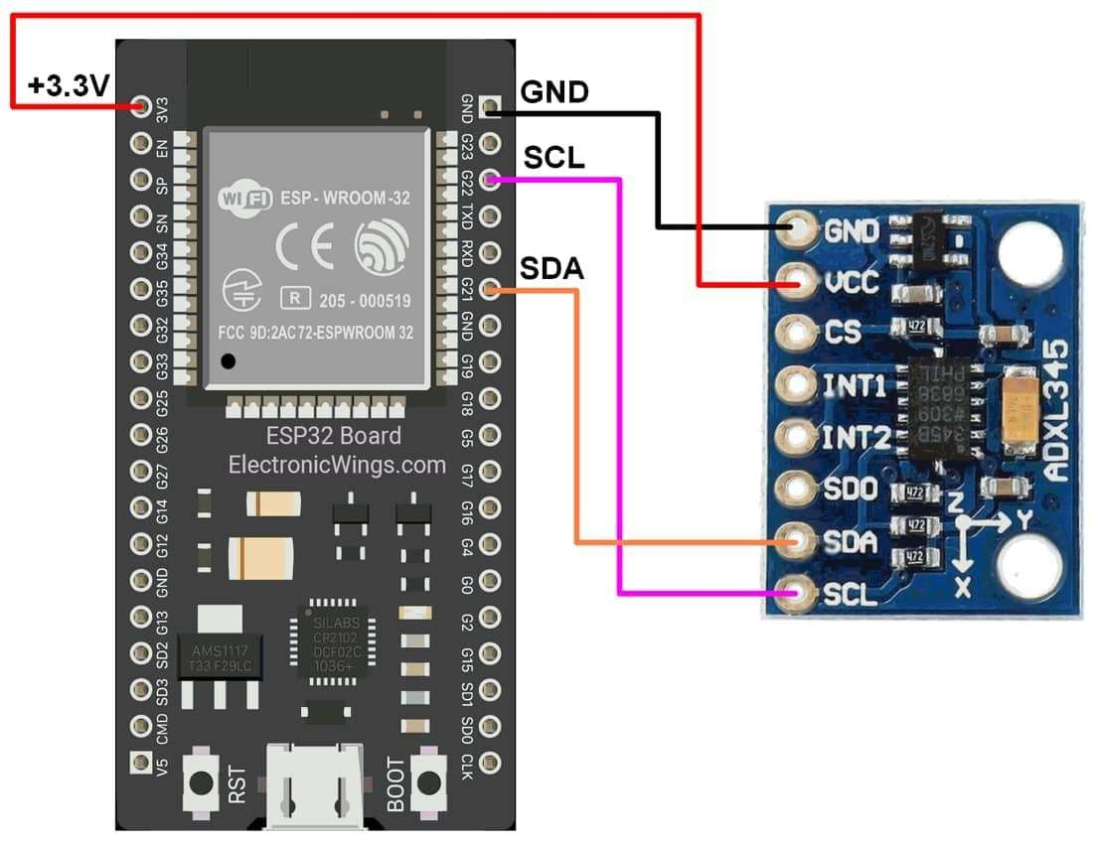

| **Pino** | **Função** | **Descrição** |
| --- | --- | --- |
| VCC | Alimentação | 3.3 V (alguns módulos aceitam 5 V) |
| GND | Terra | Referência elétrica |
| SDA | Dados I²C | Comunicação de dados |
| SCL | Clock I²C | Sincronização da comunicação |
| CS | Chip Select | Usado em modo SPI (não usado em I²C) |
| SDO | Endereço I²C ou MISO SPI | Define o endereço I²C ou envia dados SPI |

**Descrição do sensor ADXL e justificativa de uso:**

O **ADXL345** é um **acelerômetro triaxial digital** de alta resolução (13 bits) capaz de medir acelerações nos três eixos: **X, Y e Z**. Ele é amplamente usado em projetos de **vibração, inclinação, movimento e impacto**, e comunica-se via **I²C** ou **SPI**.

O sensor mede **aceleração linear** em cada eixo.

A saída são valores **inteiros com sinal (16 bits)** que podem ser convertidos em **g (gravidades)**.

A **sensibilidade** depende da faixa selecionada:

* ±2g → 1 unidade ≈ 0.0039 g
* ±4g → 1 unidade ≈ 0.0078 g
* ±8g → 0.0156 g
* ±16g → 0.0312 g